Практическое занятие № 5

Тема: Желудочно-кишечные заболевания
Цель: ознакомиться с основными видами желудочно-кишечных и глистных заболеваний, первой помощи при их возникновении и профилактики.
Задание:
1.Ознакомиться с теоретически материалом.
2. Заполнить таблицу
Заболевание, характеристика | Возбудитель | Источник инфекции | Клиническая картина | Первая помощь. профилактика
3. Сделать вывод.
4. Составить 4 контрольных вопроса по теме практической работы.

Дизентерия
Инфекционная болезнь, протекающая с интоксикацией, преимущественным поражением толстой кишки, появляющейся схваткообразной болью в животе и частым жидким стулом с примесью крови и слизи.
В древние века дизентерией называли все заболевания, сопровождающиеся болями в животе и частыми поносами. Именно Гиппократ ввёл этот термин. В переводе дизентерия (dysenteriae) — это dys — расстройство или нарушение, а enteron — кишечник, то есть так называли все заболевания кишечника. Несмотря на то что инфекция была описана ещё за несколько лет до нашей эры, впервые полное описание возбудителя и самого заболевания появилось только приблизительно в XVIII веке.
Дизентерийные бактерии – шигеллы
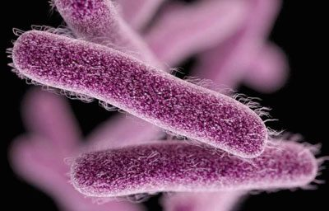

Источниками инфекции являются:
Человек, заболевший дизентерией пищевые продукты; вода; предметы обихода; мухи, почва.
Клиническая картина (проявление заболевания)
1)Боль в левой подвздошной области;
2) Во время и после дефекации тянущая боль в прямой кишке;
3) Стул в начале каловый, от 10 до 25 раз в сутки
4) Стул учащается, уменьшается в объёме, в нём проявляются примеси слизи и крови;
5) Кратковременное повышение температуры;
7) Рвота
Первая помощь при заболевании:
Обильное питьё.
1) Соблюдение правил личной гигиены;
2) Термическая обработка молочных продуктов, особенно с рынка;
3) Пить только кипячёную воду.

Холера
Острая инфекционная болезнь
холера была известна ещё в древние времена. В своих трудах о ней говорили ещё Гиппократ и Гален. В Европейских странах более пристально заинтересовались возбудителем заболевания в XIX веке, что способствовало более тщательному изучению не только причин и путей передачи холеры, но и мер по профилактике заболевания. Учёные полагают, что именно это послужило толчком в усовершенствовании системы водоснабжения. Заинтересованность биологов помогла обнаружить два основных варианта возбудителя — классический и вибрион Эль-Тор по названию станции, на которой обнаружили этот вид.
Из-за частых вспышек заболевания и большого количества смертельных исходов холера относится к инфекциям особо опасного типа. Поэтому уровень заболеваемости ежегодно контролируется местными системами здравоохранения и ВОЗ.

Источниками заболевания являются:
Холерные вибрионы, проникающие через рот.
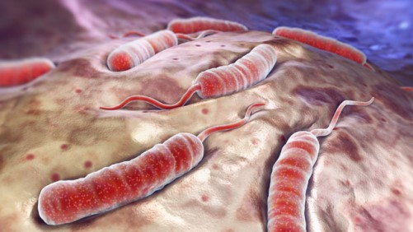
Больные холерой, здоровые – носители. Пути передачи холеры:
- Водный во время купания в открытых заражённых водоёмах, если пить обсеменённую бактериями холеры воду или мыть продукты в такой воде. Этот путь считается ведущим.
- Контактный во время общения или в результате прикосновений к заражённому человеку или бактерионосителю в момент выделения возбудителя холеры в окружающую среду.
- Может ли человек заразиться холерой пищевым путём? — да, он носит название алиментарный, когда человек употребляет в пищу заражённые продукты. Причём они могут сами содержать вибрионы холеры или бактерии попадают на продукты в процессе обработки, когда заражённый человек, скажем, чихнул на продукт во время активного бактериовыделительства.

Какие есть способы проникновения бактерий в организм человека при холере? — только через рот.
Ещё одной причиной заражения холерой или одним из факторов передачи инфекции являются насекомые, на теле которых вибрионы могут находиться после контакта с больным. Поэтому во время развития эпидемий лучше избегать встречи с мухами, тараканами, комарами.
Симптомы заболевания.
Внезапное начало с ночными или утренними позывами в туалет.
Температура тела в большинстве случаев остаётся нормальной. Постепенно появляется многократная рвота «фонтаном» без болей или неприятных ощущений в области желудка.
Дискомфорт, урчание в околопупочной области и внизу живота.
Так как микробы холеры паразитируют в кишечнике — отсюда и основные клинические проявления: понос который вначале характеризуется обычным, но частым стулом, но вскоре становится жидким, приобретает вид рисового отвара без какого-либо запаха или с характерным запахом рыбы либо тёртого картофеля.
Больной человек теряет аппетит, быстро появляется мышечная слабость и беспокоит постоянная жажда.
При прогрессировании холеры нарастают симптомы, появляются судороги в области икроножных мышц, кистей и стоп.
Резко уменьшается количество выделенной мочи.
Появляется осиплость голоса.
Во время осмотра больного человека доктор отмечает учащение пульса, снижение артериального давления, сухость языка и кожи. Иногда кожа приобретает синеватый оттенок.
Необходимо обильное питьё.
С целью профилактики -
1) Соблюдение правил личной гигиены;
2) Термическая обработка молочных продуктов, особенно с рынка;
3) Пить только кипячёную воду

Брюшной тиф

Инфекционная болезнь, проявляющаяся характерной лихорадкой, интоксикацией, поражением желудочно-кишечного тракта, увеличением печени и селезёнки.
Происхождение названия — брюшной тиф, корнями уходит в древние времена, об этой болезни знали за сотни лет до нашей эры. Под термином «тиф» раньше скрывались все заболевания, которые сопровождались помутнением сознания или умопомрачением. Уже немного позже данную инфекцию отнесли к категории «опасных» болезней, что было связано с особенностями её проявления, так как симптомы напоминают сочетание нескольких заболеваний одновременно. Но сегодня ситуация резко изменилась в лучшую сторону, хотя эту инфекцию и сейчас нельзя назвать лёгкой или неопасной.
Возбудитель.
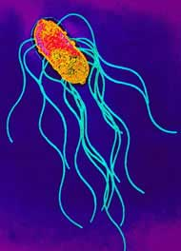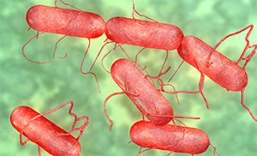
Бактерии рода сальмонелл, достаточно устойчивые к окружающей среде. Переносят низкие температуры и даже замораживание. При + 60оС и выше погибают через 20-30 минут; при +100оС – мгновенно.
Освной механизм передачи — фекально-оральный, то есть через ротовую полость. Но путей передачи брюшного тифа несколько, среди которых есть наиболее важные и допустимые.
- Наиболее значимый и самый распространённый — водный, через заражённую воду. В случае обнаружения такого водного источника стараются максимально изолировать людей от него, ведь иначе нередко разгораются эпидемии.
- Пищевой путь через заражённые продукты — причина так называемых гнёздных или очаговых вспышек брюшного тифа, когда люди болеют в определённом коллективе или в организации.
- Бактерии обнаруживаются в слюне, моче и в испражнениях, поэтому нередко во время кашля возбудитель брюшного тифа оказывается на окружающих предметах. Без специальной обработки поверхности тоже могут стать источником инфекции, поэтому контактно-бытовой путь возможен. Причиной возникновения брюшного тифа могут стать мухи, на лапках которых бактерии иногда задерживаются.
- В истории изучения заболевания был описан случай врождённой инфекции, когда передача произошла от матери здоровому ребёнку. Эта женщина в течение всей своей жизни заражала окружающих, но сама не болела. Это исторический случай. По имени этой женщины называли всех носителей заболевания — Тифозная Мэри.
Источник инфекции при брюшном тифе — только человек. Не имеет значения это больной в острую фазу заболевания, бактерионоситель или тот, у кого обострилась хроническая инфекция. Все они в категории особо опасных по заболеванию. Восприимчивость к болезни высокая, поэтому заражаются люди очень быстро.
Клиническая картина.
1) Инкубационный период
3-21 день;
2) Общее недомогание, головная боль, снижение аппетита;
3) Температура – 39^{о}С;
4) Бледность, рвота, понос;
5) Бред;
6) Через 5-7 дней увеличивается печень и селезёнка;
7) На 8-10-й день выступает сыпь.

В целях общей профилактики брюшного тифа контролируется соблюдение санитарно-гигиенических нормативов при заборе воды из открытых источников, для использования её в быту. Производится контроль предприятий общественного питания и пищевой промышленности за соблюдением ими санитарного режима.
Личная профилактика включает в себя отказ от купания в незнакомых водоёмах, соблюдение гигиены, мытьё сырых овощей и фруктов, термическая обработка мяса, молока.
В очагах инфекции производится её обеззараживание, а также изоляция больных людей.
В целях профилактики также используют вакцинацию. В первую очередь прививки делают в тех районах, где часто регистрируются вспышки заболевания брюшным тифом. В остальных странах — по эпидемическим показаниям.

Гельминтозы
Болезни человека, вызываемые паразитическими червями –гельминтами
Гельминта класса круглые черви, ленточные черви, сосальщики. Источник инфекции - организм, в котором паразит достигает половой зрелости и продуцирует яйца, человек, зараженный при употреблении в пищу зараженного мяса, рыбы. Контактный путь
Проявление заболевания.
Тошнота, рвота, как правило, потея веса, наличие в кале гельминтов.
Профилактика – соблюдение правил личной гигиены

